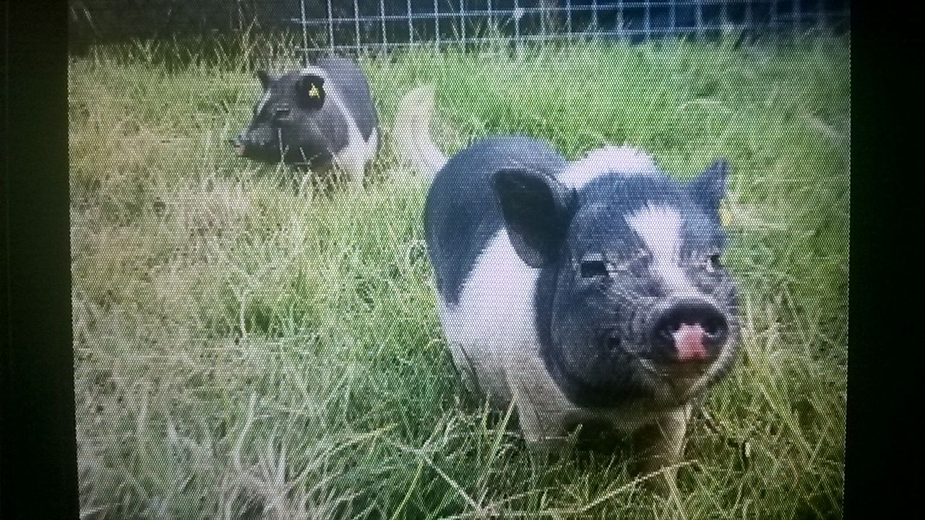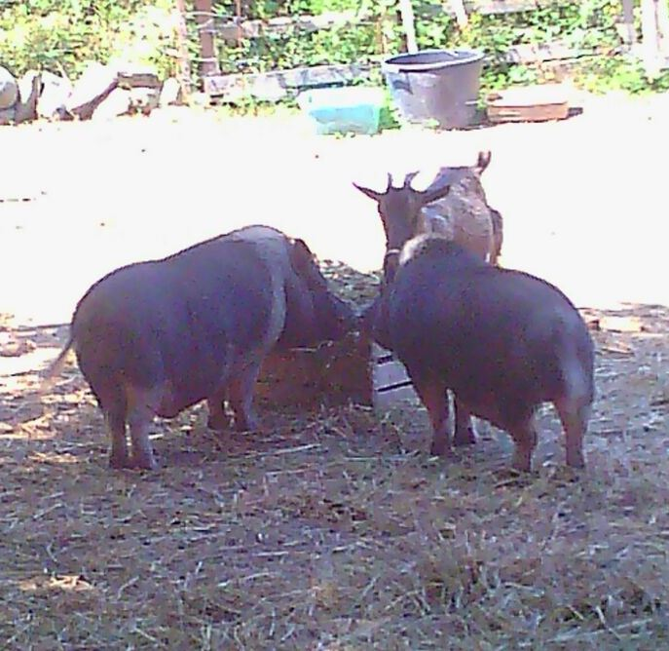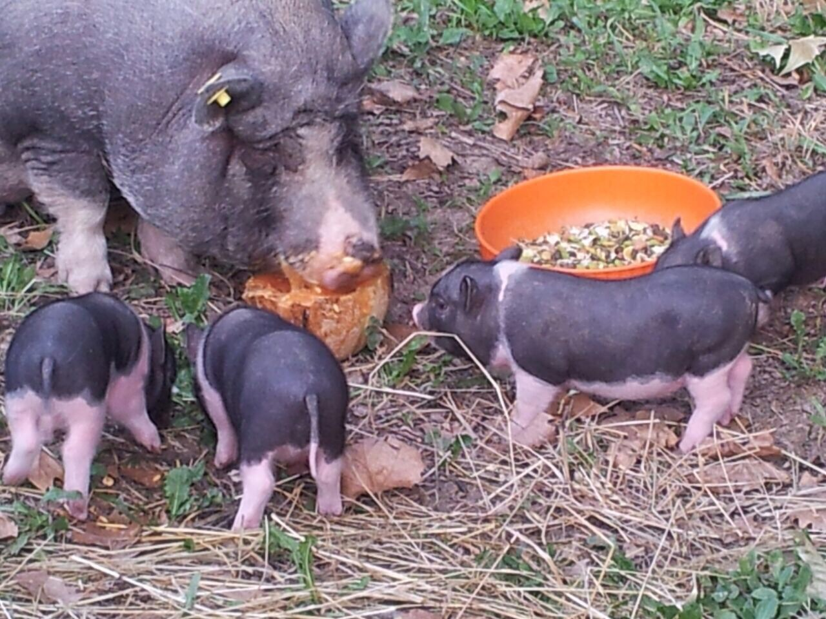

L’ASSOCIAZIONE ANIMALISTA C.L.A.M.A. Ravenna Onlus (www.assclama.org)

E IL BAGNO ETTORE N.44 DI PUNTA MARINA
invitano amici e sostenitori all’iniziativa

SECONDA CENA BENEFIT PER MAIALINI LIBERI

MENU VEGAN PER SOSTENERE LE SPESE DI TRASPORTO E LE CURE DEI MAIALINI SALVATI E DEI PICCOLI APPENA NATI
I VOLONTARI VI ILLUSTRERANNO LA NUOVA VITA FELICE DI PETUNIA, MARGHERITA, CRISTINA, GIACOMINA, ORLANDO, PLACIDO… E DEI NUOVI PICCOLI PER CUI STIAMO CERCANDO CASA!
Perché per noi .. UN PIG E’ PER SEMPRE!

Menu :
Crema di Zucchine e Bulgur saltato con Taggiasche, Capperi, Origano e Pane "bruciato",
Polenta bianca grigliata, Ratatouille di Verdure di stagione e Semi di Papavero,
Polpettine di Lenticchie croccanti di Fiocchi di Avena e Semi di Girasole con Pomodori caramellati al Rosmarino, Mousse di Cioccolato Fondente all'Acqua e Granella di Nocciole tostate

MERCOLEDI’ 26 AGOSTO ORE 20,30
presso
BAGNO ETTORE N.44 PUNTA MARINA (RA)
il costo della cena è di 19,00 Euro per adulti e di 10,00 per bambini
info e prenotazioni : Bagno Ettore 3287844140 – 349 6123736

VI ASPETTIAMO!!!!!!
…. e ricordate di prenotare!

